# 第十四章 微观粒子的波粒二象性

## 第一节 光电效应 光子说

#### 课时聚焦

##### 1．光电效应现象

（1）光电效应：金属在光的照射下发射出__________的现象。

（2）光电子：光电效应中从金属表面逸出的__________。

（3）光电流：__________做定向移动形成的电流。

（4）遏止电压：施加反向电流，使光电流刚好减为__________时的__________值。

##### 2．光电效应的实验规律

（1）对于某种金属，入射光的频率必须__________某一频率时才能产生光电效应；低于这一频率时，无论入射光__________多大，照射时间多长，都不能产生光电效应。这个频率称为__________。不同金属的截止频率__________（相同／不同）。

（2）当入射光频率高于截止频率时，单位时间内从金属表面逸出的光电子数与入射光的强度成__________（正／反）比。

注意：此条规律应该有个前提是“在频率不变的情况下”，用不同频率的光照射规律比较复杂，通常是无法判断的，本卷中有好几题都犯了科学性错误。

（3）当入射光频率高于截止频率时，光电子的最大初动能与入射光的__________无关，只随入射光__________的增高而增大。

（4）当入射光频率高于截止频率时，几乎在光入射金属表面的同时即有__________逸出。

##### 3．光电效应实验规律与经典理论之间的矛盾

（1）经典理论无法解释金属材料的__________，也无法解释光电子的最大初动能为何与入射光的__________无关。

（2）根据经典波动理论计算，光照射金属表面需较_______（长／短）的时间才会有光电子逸出，这也不能解释光电效应的实验规律。

##### 4．光子说

（1）光子说：__________（人名）假设光也是由一份一份能量子组成的，这些能量子后来被称为__________，一个光子的能量 *E* = __________，*ν* 为光的__________。

（2）光电子的初动能：电子从__________时的动能。

（3）逸出功：电子克服金属对它的束缚所做功的最______（大/小）值。逸出功是由金属的__________决定的。

（4）光电效应方程：光电子的最大初动能 *E*km 与入射光子的能量 *hν* 和逸出功 *W* 之同的关系是 *E*km = __________。

①光电子的最大初动能只与__________和__________有关，而与__________无关、强度大小决定了逸出光电子的__________。

②对于一定的金属而言，逸出功的值是__________（确定/不确定）的，所以入射光子的频率越高，光电子的最大初动能就越__________。

③截止频率 *ν*0 = __________，不同金属的截止频率__________（相同/不同）。

*O*

*ν*

*ν*0

*E*km

− *W*

④*E*km - *v* 图像：如图，横轴截距是__________，纵轴截距是__________的负值，斜率为__________。

##### 5．光电效应方程的实验验证

__________（人名）研究证明不同金属在各种频率单色光照射下反向遏止电压 *U*c 与入射光频率 *ν* 之间成严格的线性关系，并由此测得__________。

#### 典例精析

##### 【考点一】光电效应现象的实验规律

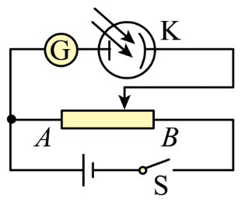例1 利用光电管研究光电效应的实验电路如图所示，用频率为 *v* 的可见光照射阴极 K，电流表中有电流通过，则（ ）

A．改用紫外光照射 K，电流表中没有电流通过

B．只增加该可见光的强度，电流表中通过的电流将变小

C．若将滑动变阻器的滑片移到 A 端，电流表中一定无电流通过

D．若将滑动变阻器的滑片向 B 端移动，电流表示数可能不变

##### 【考点二】光电效应方程

例2 如图所示是密立根于 1916 年发表的钠金属光电效应的遏止电压 *U*c 与入射光频率 *v* 的实验图像，该实验直接证明了爱因斯坦光电效应方程，并且第一次利用光电效应实验测定了普朗克常量 *h*。由图像可知（ ）

A．钠的逸出功为 *hν*0

B．钠的截止频率为 8.5×1014 Hz

C．图中直线的斜率为普朗克常量

D．遏止电压 *U*c 与入射光频率 *v* 成正比

#### 同步精练

##### 基础达标精练

**一、单项选择题**

1. 要使某金属发生光电效应，需满足的条件是（ ）

A．光照射该金属的时间必须大于等于某一值

B．照射到该金属上的光的强度必须大于等于某一值

C．照射到该金属上的光的波长必须大于等于某一值

D．照射到该金属上的光的频率必须大于等于某一值

1. 下列关于光的说法正确的是（ ）

A．在真空中红光的波长比紫光的波长短

B．紫光照射某金属时有电子向外发射，红光照射该金属时一定也有电子向外发射

C．光子不可以被电场加速

D．光子的能量由光的强度决定，强度大，每份光子能量一定大

1. 关于光电效应，下列说法正确的是（ ）

A．光电子就是光子

B．光子的能量与光的速度成正比

C．光电子的最大初动能与照射光的频率成正比

D．若保持照射光强度不变，仅提高照射光频率，则光子数目减小

1. 入射光照射到某金属表面上发生光电效应，若入射光的强度减弱，而频率保持不变，则（ ）

A．从光照至金属表面上到发射出光电子之间的时间间隔将明显增加

B．逸出的光电子的最大初动能将减小

C．单位时间内从金属表面逸出的光电子数目将减少

D．有可能不发生光电效应

1. 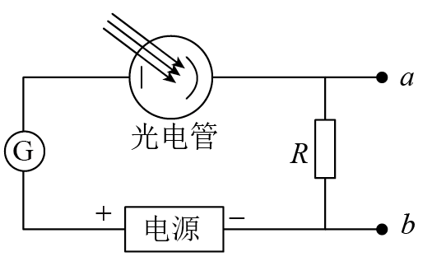如图所示为光电管的工作原理，用某单色光照射图中的光电管时，发现 a、b 端没有输出电压。若各元件正常且电路无断路，则造成这种现象的原因可能是（ ）

A．电阻 *R* 的阻值太大 B．该单色光的强度太弱

C．该单色光的频率太低 D．该单色光照射的时间太短

1. 某种金属逸出光电子的最大初动能 *E*km 与入射光频率 *ν* 的关系如图所示，其中 *ν*0 为截止频率。由图可知（ ）

*O*

*ν*

*ν*0

*E*km

A．当 *ν* > *ν*0时，不会逸出光电子

B．*E*km 与入射光的频率成正比

C．逸出功与入射光的频率有关

D．图中直线的斜率与普朗克常量有关

**二、填空题**

1. 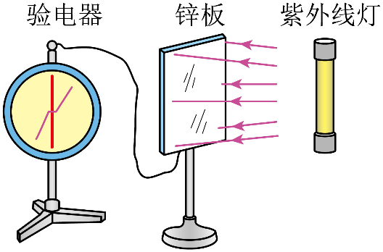如图，将洁净的锌板用导线连接在验电器上，用紫外线灯照射锌板时，观察到验电器指针发生偏转。此时，_________从锌板表面逸出，验电器带_________（选填“正”或“负”）电。
2. 如图，将一个光电管正确连接到电路中，电源的 a 端是_________（选填“正”或“负”）极。若在光电管正常工作时，增大照射光强度，电路中电流将_________（选填“变大”“变小”或“不变”）。

电源

G

a

b

K

光

A

1. 用同一束单色光，在同一条件下，先后照射锌片和银片，都能产生光电效应。在这两个过程中，对于下列四个量，一定相同的是_________，可能相同的是_________，一定不相同的是_________。（均选填序号）

①光子的能量； ②金属的逸出功； ③光电子的动能； ④光电子的最大初动能。

**三、综合题**

1. 分别用 *λ* 和 *λ* 的单色光照射同一块金属板，发出的光电子的最大初动能之比为 1∶2，已知普朗克常量为 *h*，真空中的光速为 *c*，则此金属板的逸出功为多大？

##### 拓展提升精练

**一、选择题**

1. 光电效应是一个非常神奇的现象，由德国物理学家赫兹于 1887 年在研究电磁波的实验中偶尔发现。下列关于光电效应的叙述中，正确的是（ ）

A．遏止电压只与入射光频率有关，与金属种类无关

B．单一频率的光照射金属表面发生光电效应时，所有光电子的速度一定相同

C．入射光频率越大，饱和光电流越大

D．若红光照射到金属表面能发生光电效应，则紫光照射到该金属表面上也一定能发生光电效应

1. 可见光的频率范围在 3.9×1014 ~ 7.7×1014 Hz之间，普朗克常量 *h* = 6.63×10−34 J·s，则可见光光子能量的数量级为（ ）

A．10−16 J B．10−19 J C．10−20 J D．10−48 J

1. 用甲、乙两种光照射某金属时都能产生光电效应。已知甲光的频率是乙光频率的 2 倍，则（ ）

A．用甲光照射时该金属的逸出功一定比用乙光照射时的大

B．用甲光照射时所逸出的光电子数目一定比用乙光照射时的多（不要问这个问题）

C．甲光光子的能量可能小于用甲光照射该金属时所逸出的光电子的最大初动能

D．乙光光子的能量一定小于用甲光照射该金属时所逸出的光电子的最大初动能

1. a、b、c 三束单色光，其波长关系为 *λ*a > *λ*b > *λ*c，用 b 光束照射种金属时，恰能发生光电效应。若分别用 a 光束和 c 光束照射该金属，则可以断定（ ）

A．用 a 光束照射时，不能发生光电效应

B．用 c 光束照射时，不能发生光电效应

C．用 a 光束照射时，释放光电子数目最多（不要问这个问题））

D．用 a 光束照射时，释放光电子的最大初动能最大

1. 用不同频率的紫外线分别照射锌和钨的表面而产生光电效应，可得到光电子最大初动能 *E*k 随入射光频率 *ν* 变化的 *E*k – *ν* 图像。已知锌的逸出功是 3.24 eV，钨的逸出功是 3.28 eV，若将两者的图像画在同一个 *E*k – *ν* 坐标系中，用实线表示锌，用虚线表示钨，则正确反映这一过程的是（ ）

*O*

*ν*

*E*k

A

*O*

*ν*

*E*k

B

*O*

*ν*

*E*k

C

*O*

*ν*

*E*k

D

1. 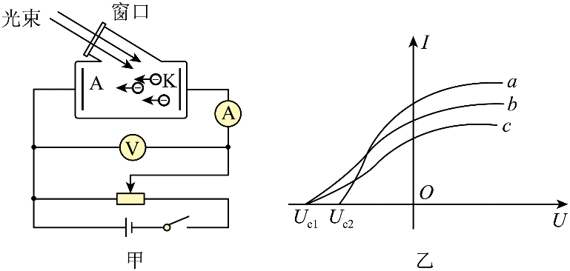（多选）图甲为演示光电效应的实验装置，图乙为 a、b、c 三种光照下得到的三条电流表与电压表读数之间的关系曲线。下列说法正确的是（ ）

A．a、b、c 三种光的频率各不相同

B．b、c 两种光的强度可能相同

C．若 b 光为绿光，则 a 光不可能是紫光

D．若图甲中的滑动变阻器的滑片向右滑动，电流表的读数可能增大

**二、填空题**

1. 用单色光 a 照射某金属表面，单位时间内飞出的光电子数为 *m*。若改用频率更大、强度较弱的单色光 b 照射该金属，则 b 光的光子能量_________a 光的光子能量，单位时间内飞出金属表面的光电子数_______*m*。（均选填“大于”“小于”或“等于”）（错误）
2. 用频率为 *ν*1 的光照射某金属时，逸出光电子的最大初动能为 *E*1，用频率为 *ν*2（*ν*2 > *ν*1）的光照射该金属时，逸出光电子的最大初动能为_________，该金属发生光电效应的截止频率为________。（普朗克常量为 *h*）
3. 利用如图所示的装置和已知频率为 *v*1、*v*2 的两种光可以测出普朗克常量 *h*，则所加的电源正极为________（选填“a”或“b”），实验的主要步骤：

A

K

V

A

光束

窗口

a

b

*R*

电源

* 1. 用频率为 *ν*1 的光照射，调节 *R*，使________表读数恰为零，记下________________________。

②换用频率为 *v*2 的光照射，重复步骤①，记下________________________。普期克常量 *h* 的表达式为_______。（电子电量为 *e*）

**三、综合题**

1. 对于甲和乙两种金属，其遏止电压 *U*c 与入射光频率 *ν* 的关系如图所示。用 *h*、*e* 分别表示普朗克常量和电子电荷量。

*U*c

*O*

*ν*

甲

− *a*

− *b*

乙

（1）求两图线的斜率和这两种金属的逸出功。

（2）若这两种金属产生的光电子具有相同的最大初动能，试比较照射这两种金属的入射光频率的大小。

## 第二节 波粒二象性

#### 课时聚焦

##### 1．康普顿效应

（1）X 射线经石墨散射后沿不同方向的射线中，除___________不变的射线外，还产生了波长随散射角增大而增大的 ___________，这种现象被称为康普顿效应。

（2）康普顿效应证实了电磁波的___________，为爱因斯坦的___________提供了证据。

##### 2．光的波粒二象性

（1）波粒二象性：微观粒子既有___________又有___________。

（2）光子的动量大小 *p* = ___________，*h* 为普朗克常量，*λ* 为波长。

（3）单光子的___________实验现象显示了光的波粒二象性。大量光子表现出___________性，个别光子表现出___________性。

##### 3．实物粒子的波动性

___________（人名）提出所有实物粒子都具有波粒二象性，实物粒子的波长 *λ* 与动量 *p* 之间的关系——德布罗意波长公式为 *λ* = ___________。

（2）一切运动的微观粒子的波长和动量都满足___________，人们将这种波称为___________。

（3）宏观物体的质量比微观粒子大得多，运动时的___________很大，对应的德布罗意波长很___________（大／小），根本无法观察到它的波动性。

##### 4．电子的衍射实验

电子的衍射现象证明了电子具有___________性，同时也表明了物质波假说对于___________粒子的普适性。

#### 典例精析

##### 【考点一】光的波粒二象性

例1 下列有关光的波粒二象性的说法中正确的是（ ）

A．有的光是波，有的光是粒子

B．光的波长越短，粒子性越明显

C．能够证明光具有粒子性的现象是光的干涉、光的衍射

D．大量的光子往往表现出粒子性

##### 【考点二】德布罗意波长

例2 1924 年德布罗意提出假设：实物粒子也具有波动性，即每一个运动的粒子都与一个对应的波相联系。关于德布罗意波长的说法正确的是（ ）

A．速度相同的电子与质子，质子的德布罗意波长较长

B．动量相同的电子与质子，电子的德布罗意波长较长

C．动能相同的电子与质子，电子的德布罗意波长较长

D．加速度相同的电子与质子，质子的德布罗意波长较长

#### 同步精练

##### 基础达标精练

**一、单项选择题**

1. 下列各种现象中都表现出光具有波动性的是（ ）

A．光的直线传播现象、反射现象 B．光的全反射现象、折射现象

C．光的衍射现象、干涉现象 D．光的康普顿效应、光电效应

1. 关于光的本质，下列说法正确的是（ ）

A．高频率的光是粒子，低频率的光是波

B．光在传播时是波，而与物质相互作用时就转变为粒子

C．在任何情况下，光都既具有波动性又具有粒子性

D．光的波动性和粒子性是相互矛盾的

1. 下列关于德布罗意波长的认识正确的是（ ）

A．任何一个物体都有一种波和它对应，这就是物质波

B．X 射线的衍射证实了物质波的假设是正确的

C．电子的衍射证实了物质波的假设是正确的

D．宏观物体运动时，看不到它的衍射或干涉现象，所以宏观物体不具有波动性

1. 关于粒子的波动性，下列说法正确的是（ ）

A．实物粒子具有波动性，但这仅是一种理论假设，无法通过实验验证

B．实物粒子的动量越大，其对应的德布罗意波的波长越长

C．只有带电的实物粒子才具有波动性，不带电的粒子没有波动性

D．实物粒子的动量越大，其对应的德布罗意波的波长越短

1. 1922 年，美国物理学家康普顿在研究石墨中的电子对 X 射线的散射时发现，有些散射波的波长比入射波的波长略大。下列说法正确的是（ ）

A．有些 X 射线的能量传给了电子，因此 X 射线的能量减小了

B．有些 X 射线吸收了电子的能量，因此 X 射线的能量增大了

C．X 射线的光子与电子碰撞时，动量守恒，能量也守恒

D．X 射线的光子与电子碰撞时，动量不守恒，能量守恒

1. 用来衡量数码相机性能的一个非常重要的指标就是像素，1 像素可理解为光子打在光屏上的一个亮点。已知 3 000 万像素的数码相机拍出的照片比 1 000 万像素的数码相机拍出的等大的照片清晰得多，其原因可以理解为（ ）

A．光是一种粒子，它和物质的作用是一份一份的

B．光的波动性是由大量光子之间的相互作用引起的

C．大量光子表现出光的粒子性

D．光具有波粒二象性，大量光子表现出光的波动性

1. 图 1 是用很弱的光做双缝干涉实验，不同数量的光子照射到感光胶片上得到的照片。图 2 是 1927 年戴维孙和汤姆孙分别完成的电子衍射实验，该实验是荣获诺贝尔奖的重大近代物理实验之一。关于这两个图片，下列说法正确的是（ ）

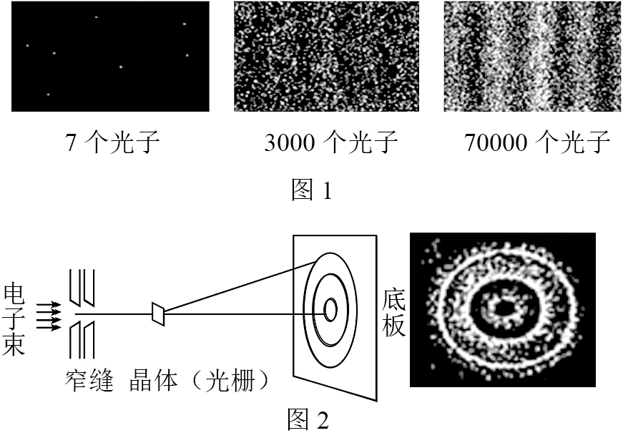

A．图 1 照片说明光只有粒子性没有波动性

B．图 1 照片说明光只有波动性没有粒子

C．图 2 中实验再次说明光子具有波动性

D．图 2 中实验说明实物粒子具有波动性

1. 波长为 *λ* 的光子与静止电子发生正碰，测得反弹后的光子波长增大了 Δ*λ*，普朗克常量为 *h*，不考虑相对论效应，碰后电子的动量为（ ）

A．+ B．+ C．− D．− −

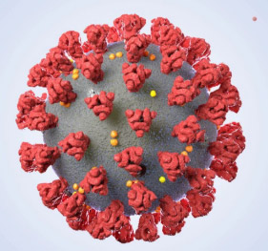

1. 2021 年 1 月，科学家以高速电子束为“光源”利用冷冻电镜首次“拍摄”到某病毒的 3D 影像如图所示。冷冻电镜分辨率比光学显微镜高 1 000 倍以上，可达 0.2 nm。不考虑相对论效应，下列说法正确的是（ ）

A．冷冻电镜的分辨率非常高，是由于电子的德布罗意波长长

B．用高倍光学显微镜也能拍摄到该病毒的影像

C．电子运动的速度越大，其德布罗意波的衍射能力越强

D．若用相同动能的质子代替电子，也能“拍摄”到该病毒的 3D 影像

**二、填空题**

1. 已知光子的波长为 *λ*，则其能量为________，动量大小为________，质量为________。
2. 康普顿效应证实了光子不仅具有能量，也有动量。如图，给出了光子与静止电子碰撞后，电子的运动方向，则碰后光子可能沿方向________（选填“1”“2”或“3”）运动，并且波长________（选填“不变”“变小”或“变长”）。

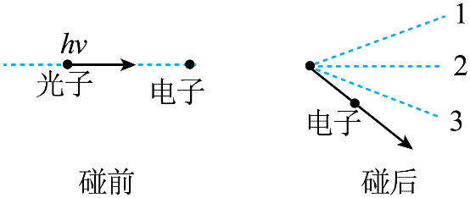

1. 地面附近一颗质量为 *m* 的人造卫星，其德布罗意波长为________；一个处于基态的氢原子核外电子的德布罗意波长为________。（地球半径为 *R*，重力加速度为 *g*，基态电子轨道半径为 *r*，电子质量为 *m*）

**三、综合题**

1. 某电视显像管中电子的运动速度为 4.0×107 m/s，质量为 10 g 的一颗子弹的运动速度为 200 m/s。

（1）求它们的德布罗意波长各为多少。（电子的质量 *m*e = 9.1×10−31 kg，普朗克常量 *h* = 6.63×10−34 J·s，答案保留两位有效数字）

（2）试根据计算结果分析它们表现的波粒二象性。

## 第三节 原子结构的量子力学模型

#### 课时聚焦

##### 1．物质波的本质

（1）原子核外电子的稳定轨道周长必须等于电子物质波长的__________倍，否则原子不能形成玻尔模型所要求的__________。

（2）薛定谔方程：物质波的__________方程，描述原子中__________运动的方程。

①薛定谔方程的解称为__________函数。*ψ* 是随__________和__________变化的复数函数。

②求解薛定谔方程，就可以得到运动电子的__________能级。

③薛定谔将自己的新理论称为__________，是量子力学的一种重要表现形式。

（3）德国物理学家__________提出了波函数的统计诠释。

①某一时刻，空间某一位置波函数模的二次方正比于在该处单位体积内找到波函数所描述的粒子的__________。物质波是一种__________波。

②利用玻恩关于波函数的统计诠释可以很好地理解单光子的__________实验。

##### 2．电子云

（1）经典力学对宏观质点运动的基本观点：质点沿__________的轨道运动，在任意时刻都有__________的位置和__________的动量。（确定／不确定）

（2）德国物理学家海森堡提出了__________原理，揭示了微观粒子__________和__________之间的关系。

（3）从量子力学的观点来看，原子核外的电子__________（存在／不存在）确定的运动轨道。

（4）如“云雾”般用小黑点的__________表示电子在核外各处出现的__________分布，这种 “云雾”称为电子云。

#### 典例精析

##### 【考点】概率波

例1 （多选）关于概率波，下列说法正确的是（ ）

A．概率波就是机械波

B．物质波是一种概率波

C．概率波和机械波的本质是一样的，都能发生干涉和衍射现象

D．在光的双缝干涉实验中，若有一个粒子，则不能确定它从其中的哪一条缝中穿过

#### 同步精练

##### 基础达标精练

**一、单项选择题**

1. 下列各种波不属于概率波的是（ ）

A．声波 B．无线电波 C．光波 D．物质波

1. 关于电子云，下列说法正确的是（ ）

A．电子云是真实存在的实体

B．电子云周围的小黑圆点就是电子的真实位置

C．电子云上的小黑圆点表示的是电子的概率分布

D．电子云说明电子存绕原子核运动时有固定轨道

1. 氢原子基态电子云分布的正确图形是（ ）

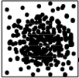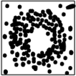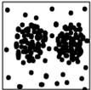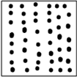

A

B

C

D

1. 电子的运动受波动性的支配，对于氢原子的核外电子，下列说法错误的是（ ）

A．氢原子的核外电子可以用确定的坐标描述它们在原子中的位置

B．电子绕核运动时，不能运用牛顿运动定律确定它的轨道

C．电子绕核运动的“轨道”其实是没有意义的

D．电子轨道只不过是电子出现的概率比较大的位置

1. 在做双缝干涉实验时，发现 100 个光子中有 96 个通过双缝后打到了观察屏上的 b 处，则 b 处可能是（ ）

A．明纹 B．暗纹

C．既有可能是明纹也有可能是暗纹 D．以上各种情况均有可能

**二、综合题**

1. 在双缝干涉实验中，某光子打在光屏上的落点能预测吗？大量的光子打在光屏上的落点是否有规律？用概率波的观点解释双缝干涉图样的形成。

## 第十四章 测试卷

（满分100分，考试时间60分钟）

##### 一、阅读材料，回答下列问题。（共26分）

**光电效应**

光电效应是物理学中一个重要而神奇的现象。在高于某个特定频率的电磁波的照射下，某些物质内部的电子吸收能量后会选出而形成电流，即光生电。光电现象由德国物理学家赫兹于 1887 年发现，而正确的解释为爱因斯坦所提出。科学家们在研究光电效应的过程中，物理学家对光子的量子性质有了更加深入的了解，这对波粒二象性概念的提出有重大影响。

1．（4分）下列关于光电效应的说法正确的是（ ）

A．饱和电流与光电管两端的电压有关，电压越大，饱和电流越大

B．光电子的最大初动能与入射光的频率成正比

C．遏止电压与光电子的最大初动能成正比

D．截止频率与金属的种类无关

2．（4分）当用一束紫外线照射装在原不带电的验电器金属球上的锌板时，发生了光电效应，这时发生的现象是（ ）

A．验电器内的金属箔带负电 B．有电子从锌板上飞出来

C．有正离子从锌板上飞出来 D．锌板吸收空气中的正离子

3．（6分）用某单色光照射金属表面，金属表面有光电子飞出。若照射光的频率减小（高于金属截止频率），强度增大，则单位时间内飞出金属表面的光电子的最大初动能__________，数量__________。（均选填“减小”“增大”或“不变”）（错误）

4．（12分）如图 1 所示，验电器与锌板相连，用紫外线灯照射锌板，关灯后验电器指针保持一定偏角。

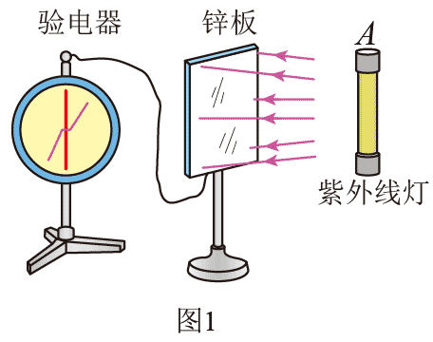

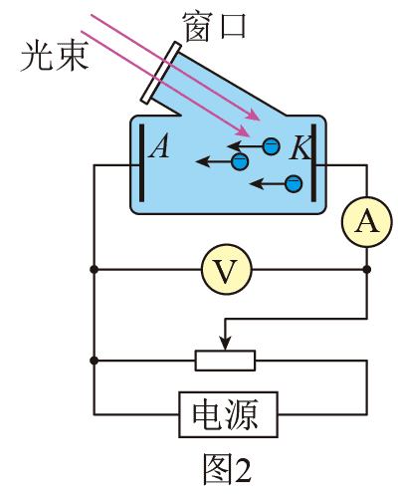（1）若用带少量负电的金属小球与锌板接触，则验电器指针偏角将__________（选填“增大”“减小”或“不变”）。

（2）使验电器指针回零，再用相同强度的钠灯发出的黄光照射锌板，验电器指针无偏转。若改用强度更大的红外线灯照射锌板，可观察到验电器指针__________（选填“有”或“无”）偏转。

（3）为进一步研究光电效应的规律，小明设计了如图 2 所示的电路，当滑动变阻器从左向右滑动时发现电流表示数逐渐增大，则电源正极在__________（选填“左端”或“右端”）。对调电源正负极，从左向右移动滑片，当电流表示数为零时，电压表示数为 6 V，则阴极 K 逸出光电子的最大动能为__________eV。

##### 二、阅读材料，回答下列问题。（共32分）

**普朗克与爱因斯坦**

普朗克提出的量子假说，打开了量子世界的大门，树起了革命的大旗。受普朗克的启发，爱因斯坦于 1905 年 3 月发表了关于量子理论的论文，提出光量子假说，解决了光电效应问题。5 月完成论文《论动体的电动力学》，提出了狭义相对性原理，开创物理学的新纪元。

1．（3分）红、黄、蓝、紫四种单色光中，光子能量最小的是（ ）

A．红光 B．黄光 C．蓝光 D．紫光

2．（4分）用波长分别为 *λ*1、*λ*2 的两种单色光分别照射 a、b 两种金属，发现用波长为 *λ*1 的光照射，a、b 都能发生光电效应；用波长为 *λ*2 的光照射，a 能发生光电效应，b 不能发生光电效应。设 a、b 两种金属的逸出功分别为 *W*a、*W*b，则下列正确的是（ ）

A．*λ*1 > *λ*2，*W*a > *W*b B．*λ*1 > *λ*2，*W*a < *W*b

C．*λ*1 < *λ*2，*W*a > *W*b D．*λ*1 < *λ*2，*W*a < *W*b

3．（4分）甲、乙两种金属发生光电效应时，光电子的最大初动能与入射光频率间的关系分别如图中的 a、b 所示。下列判断正确的是（ ）

*E*k

*O*

*ν*

b

a

A．图线 a 与图线 b 不一定平行

B．图线 a 与图线 b 的斜率是定值，与入射光和金属材料均无关系

C．乙金属的截止频率小于甲金属的截止频率

D．甲、乙两种金属发生光电效应时，若光电子的最大初动能相同，甲金属的入射光频率较大

4．（9分）用甲、乙两种光做光电效应实验，发现光电流与电压的关系如图所示，由图可知，两种光的频率 *ν*甲 ________ *ν*乙（选填“<”“>”或“=”），________（选填“甲”或“乙”）光的强度大。已知普朗克常量为 *h*，被照射金属的逸出功为 *W*，则甲光对应的遏止电压为________。（频率用 *ν*，元电荷用 *e* 表示）

*I*

*U*

*O*

− *U*c

甲

乙

5．（12分）通过测量金属的遏止电压 *U*c 与入射光频率 *ν* 可以算出普朗克常量 *h*，密立根根据实验算出 *h*，并与普朗克根据黑体辐射得出的 *h* 相比较，验证了爱因斯坦光电效应方程的正确性。下表是某次实验中得到的某金属的 *U*c 和 *ν* 的一些数据。（已知 *e* = 1.60×10−19 C）

|  |  |  |  |  |  |
| --- | --- | --- | --- | --- | --- |
| *U*c / V | 0.541 | 0.637 | 0.714 | 0.809 | 0.878 |
| *ν* / ×1014 Hz | 5.644 | 5.888 | 6.098 | 6.303 | 6.501 |

（1）分析表格数据，作出 *U*c – *v* 的图像。

（2）求普朗克常量 *h*。

（3）求该金属的截止频率。

##### 三、阅读材料，回答下列问题。（共42分）

**波粒二象性**

波粒二象性指的是所有的粒子或量子不仅可以部分地以粒子的术语来描述，也可以部分地用波的术语来描述。这意味着经典的有关“粒子”与“波”的概念失去了完全描述量子范围内的物理行为的能力。波粒二象性是微观粒子的基本属性之一。

1．（3分）下列实验能说明光具有波动性的是（ ）

A．阴极射线实验 B．α 粒子轰击氮核实验

C．光电效应实验 D．杨氏双缝干涉实验

2．（3分）氢原子处在不同的能级时，具有不同形状的电子云，这些电子云是（ ）

A．电子运动时辐射的电磁波 B．电子运动轨道的形状

C．反映电子在各处出现的概率分布 D．电子衍射产生的图样

3．（4分）下列有关波粒二象性的说法中，错误的是（ ）

A．光的频率越高，光的粒子性越明显，但仍具有波动性

B．德国物理学家普朗克提出了量子假说，成功地解释了光电效应规律

C．美国物理学家康普顿发现了康普顿效应，证实了光的粒子性

D．动量相同的质子和电子，它们的德布罗意波的波长相同

4．（5分）1923 年，法国物理学家_________指出：实物粒子具有波动性。若不考虑相对论效应，质量为 *m*、动能为 *E*k 的电子的物质波波长为_________。（普朗克常量为 *h*）

5．（6分）质子甲的速度是质子乙的速度的 4 倍，质子甲的德布罗意波波长是乙质子的_________倍。同样速度的质子和电子相比，_________的德布罗意波波长大。

6．（4分）康普顿在研究石墨对 X 射线的散射时，发现散射的 X 射线中，除了有与入射波长相同的成分外，还有其他波长的 X 射线，这是由入射光子与晶体中的电子碰撞引起的，已知普朗克常量为 *h*。下列说法错误的是（ ）

A．康普顿效应揭示了光的粒子性

B．光子散射后波长变大

C．光子与电子碰撞后速度变小

D．若碰撞后电子的动量为 *p*，则其物质波波长为

7．（4分）利用金属晶格（大小约 10−10 m）作为障碍物观察电子的衍射图样，方法是让电子束通过电场加速后，照射到金属晶格上，从而得到电子的衍射图样。已知电子质量为 *m*，电荷量为 *e*，初速度为零，加速电压为 *U*，普朗克常量为 *h*，则下列说法正确的是（ ）

A．该实验说明了电子具有粒子性

B．实验中电子束的德布罗意波的波长 *λ* =

C．加速电压 *U* 越大，电子的衍射现象越明显

D．若用相同动能的质子替代电子，衍射现象将更加明显

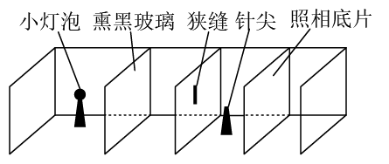8．（13分）在实验室做了一个这样的光学实验：在一个密闭的暗箱里依次放上小灯泡、熏黑的玻璃、狭缝、针尖、照相底片（整个装置如图所示），小灯泡发出的光通过熏黑的玻璃后变得十分微弱，经过三个月的曝光，在底片上针尖影子周围出现非常清晰的衍射条纹。对照片进行了光能量测量，得出每秒到达底片的光能量为 5×10−13 J。假设光子是依次到达底片的，起作用的光波波长约为 500 nm，普朗克常量 *h* = 6.63×10−34 J·s，真空中的光速 *c* = 3.0×108 m/s。

（1）求每秒到达底片的光子数目。

（2）求从一个光子到下一光子到达底片所相隔的平均时间及光束中两邻近光子之间的平均距离。

（3）如果当时实验用的暗箱长为 2 m，根据（2）的计算结果，能否找到支持光是概率波的证据？简要说明理由。